Проект «Медиаволонтерство»

Автор проекта: Хохлова Екатерина

ученица 10 «Б» класса

МБОУ СШ № 19 с УИОП

Нижегородская область

Городецкий район, город Заволжье

Куратор: старшая вожатая

Веселова Екатерина Вячеславовна

Чем глубже мы погружаемся в информационный век, тем активнее мы проявляем себя в соцсетях. Медиаволонтерство — это явление, участником которого становятся все больше людей, причем зачастую не подозревая об этом. Кто хотя бы раз репостил и давал ссылку на сообщение о человеке, который нуждается в помощи? Кто описывал ситуацию, на которую нужно обратить максимум внимания общественности? Кто хоть раз перепостил просьбу о сборе денег или чекинился на субботнике, на митинге или каком-то другом общественном мероприятии? Все эти шаги — это действия медиаволонтерства. Таким образом, каждый из нас, у кого есть хотя бы одна страничка в любой социальной сети («Фейсбук», «В контакте», «Твиттер», «Инстаграм»), является действующим или потенциальным медиаволонтером. Мария Ферсман, руководитель спецпроекта «Год волонтера» на ria.ru

(МИА «Россия сегодня»),

Актуальность проекта

Проект развивает новое актуальное направление добровольчества - медиаволонтерство.

Участникам проекта будет предоставлена возможность не только участвовать в социально-значимой деятельности, но и формировать информационное пространство.

Молодые люди окажут помощь организациям в продвижении их деятельности.

Наш проект решает проблему погруженности современных детей в интернет пространство и неконтролируемого потока информации, так как мы можем найти альтернативные способы, дающие возможность ребенку правильно использовать такой мощный инструмент, как современные гаджеты, не утонуть в океане информации из интернета, правильно ее использовать и преподносить.

Волонтер - это человек с чистой совестью, доброволец с богатой душой. Не каждый, отнюдь не каждый, сможет найти, вырвать кусочек драгоценного времени, свободного от учебы и работы, чтобы посвятить его миру, своей стране, окружающим людям.

Что такое медиаволонтер?

Совсем недавно появилось понятие – медиаволонтер.

Медиаволонтер – это человек любого возраста, который в свободное время занимается журналистским творчеством.

Мы разработали проект для волонтеров, мечтающих поработать в мире медиа. Мы будем готовить волонтеров к работе с разными видами медиа и научиться информационному освещению любых событий.

Зачем же нужны волонтеры, если есть профессионалы?

Профессионалы и волонтеры дополняют друг друга.

Скажем, профессиональных астрономов во всем мире не так много, чтобы они могли постоянно следить за множеством космических объектов и явлений. Поэтому им на помощь приходят обученные волонтеры, которые в свободное время изучают объекты, на которые у профессионалов не хватает сил и времени. С другой стороны, профессиональные астрономы сами могут выступать в роли волонтеров. Например, они на добровольных началах читают лекции для широкой публики.

Многим людям нравится работа журналиста, и они хотят на практике узнать и почувствовать, что это такое. Лучший и самый быстрый способ узнать, является ли журналистика вашим призванием, – это попробовать себя в роли медиаволонтера. Вы увидите эту профессию изнутри и достаточно быстро поймете, ваше ли это дело.

Медиаволонтер — кто это? Медиаволонтер — это не просто человек, которому не все равно, что происходит вокруг. Это тот человек, который готов и умеет делиться информацией. Это медиа-активисты, помогающие некоммерческим организациям, гражданским инициативам и социальным проектам своим словом, фотографией и видео, а также позитивным контентом. В нашем проекте мы покажем важность информационной грамотности при создании или распространении контента. Эти люди чаще всего выступают в роли журналистов, фотографов и видеографов, smm-служб, дизайнеров.

Наш проект будет интересен и полезен всем, кто готов творить медиаконтент. Наш проект будет полезен школе, а также всем, кому нужна информационная поддержка для продвижения своих гражданских инициатив и социальных проектов (любой тематики – мы готовы изучить любую тему и качественно ее представлять). Полезен обществу, так как будет меньше бесполезной и вредной информации.

Медиаволонтерам обязательно нужны системные базовые знания о той области, в которой они собираются работать. Медиаволонтеры работают с текстом, фото, иллюстрациями, компьютерной графикой, видео и звуком. Я считаю, что медиаволонтер — это человек, который хочет развивать себя, развивать свои навыки. Если вы хотите стать хорошим медиаволонтером или хорошим журналистом, вам нужно также научиться владеть словом, фото и видеокамерой и многим еще чем...

Вся информация, наблюдаемая нами в социальных сетях и на сайтах школы - труд медиаволонтёров! Благодаря им мы узнаём всё самое важное самыми первыми!

Я уверена, что сейчас нужна какая-то единая инфраструктура для медийного волонтерства. (например: <https://vk.com/mediavolunteer> Медиаволонтёры России, которые создают контент доброй воли)

Медиаволонтерство — важная часть добровольческого движения, которая так же должна подчинятся общим для этой сферы правилам. А когда мы говорим о медиаволонтерстве, мы должны знать, что это такая же ответственность, как, например, у волонтеров-медиков. Человек должен понимать, зачем он пишет тот или иной текст

Мы уверены, что медиаволонтерство будет развиваться и несколько лет будет таким же обязательным направлением добровольчества, как и все остальные. Если ваша студия или редакция готова подключиться к этому новому направлению - пишите нам и присоединяйтесь к обучению и подготовке медиаволонтеров!

Социальные партнеры: Профессиональные фотографы, студии, местные газеты «Новости Заволжье», «Городецкий вестник», телевидение «Заволжье TV», «Городецкое телевидение», рекламные группы в социальных сетях, сотрудничество с РПК «Креатив» (полиграфические услуги), привлечение блогеров, медиакружки на базе нашей школы и в организациях дополнительного образования, «Молодежный центр» Городецкого района, Дворец культуры г.Заволжье.

Сроки проведения проекта:

4 месяца (май – август 2019 г.)

Слоган проекта:

Нужна информационная поддержка для продвижения ваших гражданских инициатив и социальных проектов? Мы готовы изучить любую тему и научить качественно ее представлять. «Наше вИдение - ваше настоящее и будущее, которое мы создаём вместе!»

Логотип

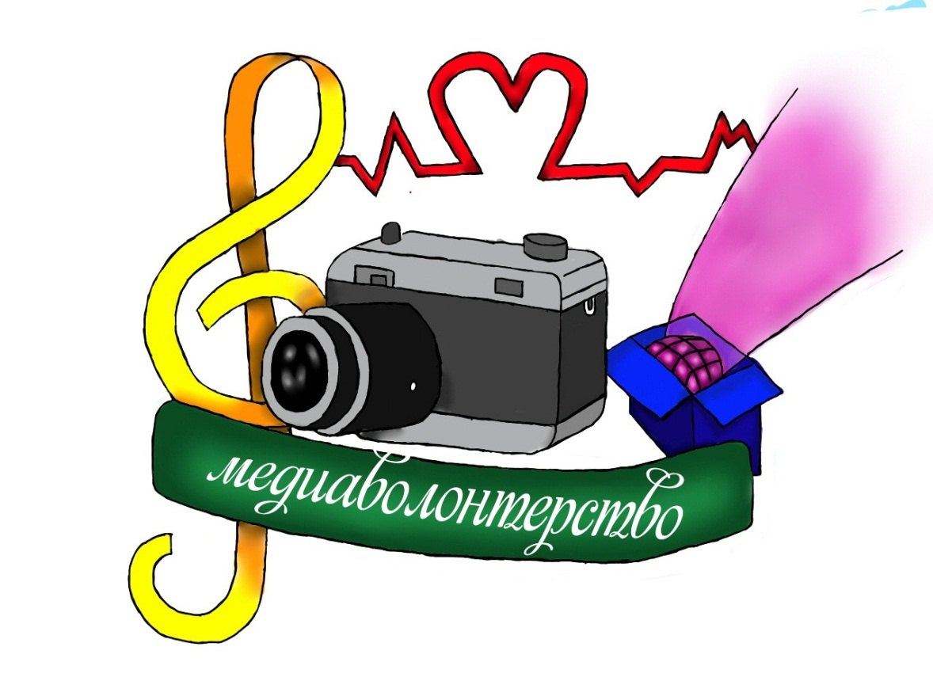

В нашем логотипе есть: Фотоаппарат - мы снимаем, создаем медиаконтент, Сердце означает, что мы делаем все от чистого сердца, Скрипичный ключ - мы это все делаем с песней, а Прожектор означает, что все это красиво.

Цель проекта: Создание условий для развития медиаволонтерства на базе школьного медиацентра.

Задачи:

1. обучить и подготовить к работе медиаволонтеров в школьном медиацентре

2. создавать силами медиаволонтеров качественный контент

3. сформировать базу данных о медиаволонтерах в регионе для дальнейшего сотрудничества.

Этапы реализации проекта:

**1 этап:** подготовительный

договориться с директором школы об эксплуатации актового зала; связаться с редакторами местной газеты и местного телевидения, оповестить детей о начале работы медиаволонтёрства в кружках нашей школы; настроить аппаратуру для работы;

**2 этап:** основной

продумать и снять видеорепортаж о нашем проекте; разместить информацию и рекламу в социальных сетях (ВКонтакте, YouTube, Instagram, Одноклассники, Twitter, Facebook); разработать дизайн визиток, листовок и баннеров; повесить баннеры, раздать листовки, распространить визитки; собрать актив, провести обучающие занятия и мастер-классы, начать работу по нашему проекту.

**3 этап:** заключительный

Итоговое собрание актива, перспектива развития проекта.

Календарный план реализации проекта.

**01.05.2019 – 06.05.2019** разработка плана проекта и согласование его активистами;

**06.05.2019 – 07.05.2019** подписание договора об эксплуатации актового зала с директором школы;

**11.05.2019 – 14.05.2019** согласование плана репортажа со старшей вожатой;

**14.05.2019 – 15.05.2019** подготовка площадки и оборудования для снятия видеорепортажа;

**16.05. 2019** снятие репортажа для канала «Заволжье TV»;

**17.05.2019 – 25.05.2019** видеомонтаж;

**30.05.2019** выпуск первого репортажа;

**05.06.2019** создание текста редакторамидля рекламы в социальных сетях;

**10.06.2019** реклама в группе Типичное Заволжье;

**15.06.2019 – 23.06.2019** разработка дизайна для визиток, листовок и баннеров;

**25.06. 2019** печать визиток, листовок и баннеров;

**30.06.2019** раздача листовок в ТЦ «Гармония»;

**05. 07. 2019** распространение визиток по всему городу;

**07.07.2019** реклама в Instagram;

**10.07.2019** монтаж второго репортажа

**15.07.2019** выпуск второго репортажа;

**17.07.2019 – 20.07.2019** оповещение детей о работе кружков медиаволонтерства в нашей школе; Квест-игра для всех желающих в городском кинотеатре, посвященная определенной теме (возможно приурочить к праздничным датам) Во время подведения итогов квеста - проведем концерт и расскажем, кто же такой медиаволонтер. Листовки с пояснением о нашем проекте

Мастер-класс «Основы фотографии» и проведение городского фотокросса (возможно проводить его 4 раза в год – зимний, весенний, летний и осенний). Во время фотокросса мы будем знакомить все новых людей с нашим проектом.

**25.07.2019** настройка фотоаппарата для работы в помещении;

**26.07.2019** монтаж третьего репортажа;

**30.07.2019** реклама в Twitter;

**02.08.2019** выпуск стати в газете о медиаволонтерстве;

**05.08.2019** выпуск третьего репортажа;

**10.08.2019** сценарий для концерта о медиаволонтерстве;

**15.08.2019 – 20.08.2019** репетиции в актовом зале школы;

**24.08.2019** оповещение города о концерте посвящённому медиаволонтерству ;

**25.08. 2019**. Монтаж заключительного репортажа;

**27.08.2019 – 29.08.2018** генеральная репетиция концерта;

**30.08.2018** выпуск заключительного репортажа;

**31.08.2018** Концерт, подведение итогов нашего проекта.

Обстоятельства, которые могут помешать в реализации:

-дорогостоящее оборудование – мы привлечем спонсоров, а также можно использовать оборудование, которое есть у участников проекта в наличии

-дети считают себя продвинутыми в технике (не хотят прислушиваться к советам) – мы будем представлять опыт в виде интересных занятий и мастер-классов опытных профессионалов

-собственное оборудование (смартфоны…) (некоторые могут считать, что наш проект – это пустая трата времени) – будем предлагать более качественный продукт, в удобное время, согласовать время (создавать удобства)

Критерии оценки результата вашего проекта.

• Актуальность проекта для конкретной территории

• Оригинальность социальной инициативы, ее креативный и инновационный характер;

• Социальная значимость представленной работы для территории проживания

• Эффективность реализации проектов

• Возможность тиражирования данной социальной инициативы

Результаты проекта

В ходе реализации проекта будут подготовлены медиаволонтеры на базе школы, школьных редакций.

Силами наших медиаволонтеров будет восполнен недостаток информации о социально значимых проектах в школе, районе за счет создания медиаволонтерами нового контента и за счет размещения, продвижения контента в СМИ и в социальных сетях.

Новое направление добровольчества – медиаволонтерство получит возможность успешного развития.

Финансовое обоснование проекта

|  |  |  |  |  |  |  |
| --- | --- | --- | --- | --- | --- | --- |
| № | Наименование | Кол-во | Стоимость | Итого | Финансирова-ние  (найдено) | Требуемая сумма |
| 1 | Оборудование для  репортажей:  (фотоаппарат,  объектив,  штатив,  вспышка) | 1 шт.  1 шт.  1 шт.  1 шт. | 25000 руб.  10000 руб.  1500 руб.  7000 руб. | 43500 руб. | оборудование есть у участников проекта | - |
| 2 | Баннеры,  визитки,  листовки | 2 шт.  1000 шт.  500 шт. | 4000 руб.  1200 руб.  1500 руб. | 6700 руб. | РПК «Креатив» | 6700 руб. |
| 3 | Аренда помещения | 1 зал | 15000 руб. | 15000 руб. | МБОУ СШ №19 с УИОП | - |
| 4 | Реклама в социальных сетях | 10 групп | 1 час 200р | 2000 руб. | Типичное Заволжье, Подслушано Заволжье, Признававши г. Заволжье  Фотогруппа «Journalist» и т.д. | 1800руб  (возможно договориться о бесплатном предоставлении рекламы) |
| 5 | Услуги фотографа | 1 чел. | 1 час 300р | 900 руб. | Фотограф Хохлова Екатерина | - |
| 6 | Статья в газете | 3 шт. | 0 руб.  50руб.  0 руб. |  | Инфопарк «Приволжье»  Газета «Яблочко»  Школьная газета «Наш мир» | 50 руб |
| Итого | | 8550руб. | | | | |

Литература

1. С.В. ЕРОФЕЕВ НАСТОЛЬНАЯ КНИГА МЕДИАВОЛОНТЕРА

ГБУ г. Москвы «Ресурсный центр по развитию и поддержке

волонтерского движения «Мосволонтёр» Серия: Для волонтера; Москва; 2018

2. https://vk.com/mediavolunteer Медиаволонтёры России